洛阳市2016届高三12月统一考试
化学试题
第I卷（选择题，共50分）
注意事项：
1．答第I卷前，考生务必将自己的姓名、准考证号、考场号、座号、考试科目用铅笔涂
写在答题卡上。
2．每小题选出答案后，用铅笔把答题卡上对应题目的答案标号涂黑。如需改动，用橡
皮擦干净后，再选涂其它答案，不能答在试题卷上。
3．考试结束后，将答题卷上交。
可能用到的相对原子质量pb：207 Cr：52 Cu：640：16 H：1 C： 12
一选择题（本题共10小题，共20分》
1．古诗词是古人为我们留下的宝贵精神财富，下列诗句不涉及氧化还原反应的是
A．野火烧不尽，春风吹又生 B．春蚕到死丝方尽，蜡炬成灰泪始干
C．粉身碎骨浑不怕，要留青白在人间 D．爆竹声中一岁除，春风送暖人屠苏
2．对于可逆反应A（g）＋2B（g） 2C（g） △H＞0，下列图象中正确的是
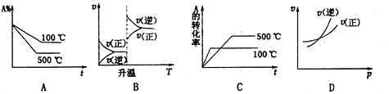
3．下列过程中，没有明显实验现象的是
A．向Fe（NO₃）₂溶液中滴加稀硫酸
B．将HCl通入NaAlO₂溶液中
C．加热溶有SO₂的品红溶液
D、向碳酸氢钠溶液中滴加氢氧化钠溶液
4．下列各组离子在溶液中按括号内的物质的量之比混合，得到无色、碱性、澄清溶液的是
A．Na⁺、Al³⁺、Cl－、OH－（5：2：4：4） B．NH₄⁺、Ba²⁺、OH－、Cl－（1：1：1：2）
C．Fe³⁺、Na⁺、Cl－、S²⁻（1：2：3：1） D．K⁺、H⁺、I－、NO₃－（1：1：1：1）
5．能正确表示下列反应的离子方程式是
A．NaNO₂溶液中加入酸性KMnO₄溶液：2MnO₄－+5NO₂－+6H⁺═2Mn²⁺+5NO₃－＋3H₂O
B．碳酸氢铵溶液中加入足量氢氧化钡溶液：NH₄⁺+HCO₃－+2OH－═CO₃^{2－}+NH₃•H₂O+H₂O
C．Fe（NO₃）₃溶液中加入过量的HI溶液：2Fe³⁺+2I－═2Fe²⁺+I₂
D．用惰性电极电解熔融氯化钠：2Cl－+2H₂O═Cl₂↑+H₂↑+2OH－
6.心脏起搏器一般是给心跳缓慢的病人使用。某种类型的心脏起搏器工作时发生下
列反应：4Li+2SOC1₂ ＝4LiC1＋S+SO₂，下列有关判断正确的是
A.还原剂只有锂
B. SOC1₂中每个原子都达到8电子稳定结构
C.氧化产物包括LiCl和SO₂
D.生成1. 12 LSO₂时，反应转移电子为0.2 mol
7．在一定温度下，可逆反应A(g) +3B(g) 2C（g)达到平衡的标志是
A. A,B,C的分子数之比为1：3：2
B. C生成速率与A生成速率相等
C.单位时间内生成n molA同时3n mo1B
D. A,B、C的深度不再变化
8.下列实验操作正确且能达到预期目的的是
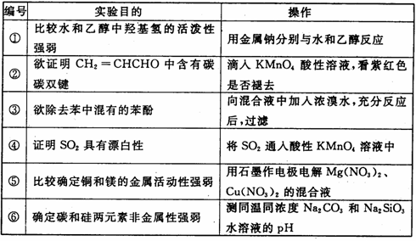
A.①④⑤ B.②③⑤ C.①②③④⑤⑥ D.①⑤⑥
9．设N_{A}为阿伏加德罗常数的值，下列说法正确的是
A．常温常压下，16 g O₂和32g O₃的混合物中，含有O原子数月为3N_{A}
B．标准状况下，1 mol Na₂O和1 mol Na₂O₂的混合物中，含有离子总数为7N_{A}
C．1 mol NaBH4中离子键的数目为2N_{A}
D．在中，若生成71 g Cl₂，转移的电子数目为N_{A}
10．为提纯下列物质（括号中为杂质），所选除杂试剂和分离方法都正确的是
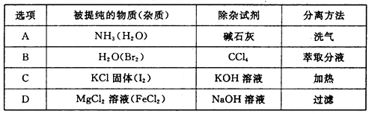
二、选择题（本题共10小题，每小题只有一个正确选项，每小题3分．共30分）
11．室温下，0．1 mol／L的某二元酸H₂A溶液中，溶液中可能存在的含A粒子（H₂A、
HA^{一}、A^{2－}）的物质的量分数随pH变化的关系如图所示，下列说法正确的是
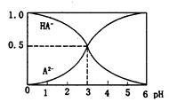
A．H：A的电离方程式：H₂A H^{十}＋HA－
B．pH＝5时，在NaHA和Na₂A的混合溶液中：c（HA^{一}）：c（A^{2一}）＝l：100
C．等物质的量浓度NaHA和Na2A溶液等体积混合，离子浓度大小关系为：
c（Na＋））c（HA^{一}）＞c（A^{2一}）
D．Na₂A溶液必存在c（OH^{一}）=c（H＋）＋c（HA－）十2c（H₂A），各粒子浓度均大0
12．红曲素是一种食品着色剂的主要成分，其结构简式如图所示。下列有关红曲素的说法正确的是
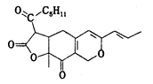
A．红曲素含有两种含氧官能团
B．红曲素分子式为C₂₁H₂₅O₅
C．红曲素能使酸性高锰酸钾溶液褪色
D．lmol红曲素最多能与2 mol NaOH反应
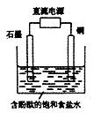
13．某小组设计电解饱和食盐水的装置如图，通电后两极均有气泡产生且溶液不变蓝，下列叙述正确的是
A．铜电极上发生还原反应
B．石墨电极附近溶液呈红色
C．溶液中的Na＋向石墨电极移动
D．铜电极附近观察到黄绿色气体
14．下列图示与对应的叙述相符的是
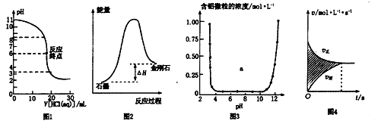 A．图1表示0．001 mol·L^{一1}盐酸滴定0．001 mol·L^{一1}NaOH溶液的滴定曲线
B．图2所示，石墨的熔点比金刚石低
C．图3表示的是Al^{3＋}与OH^{一}反应时含铝微粒浓度变化曲线，图中a区域的物质
是Al（OH）³
D．图4所示，图中的阴影部分面积的含义是「v_{（正）}一v_{（逆）}〕
15．下列图中的实验方案，能达到实验目的的是
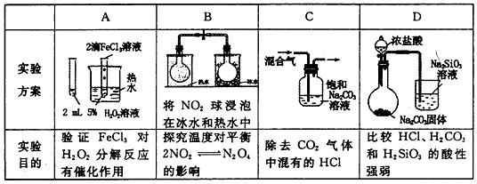
16．已知下列实验事实：
①Cr₂O₃固体既能溶于KOH溶液得到KCrO₂溶液，又能溶于硫酸得到Cr₂（SO₄）₃溶液；
②向KCrO₂溶液中滴加H₂O₂溶液，再酸化，可得K₂Cr₂O₇溶液；
③将K₂Cr₂O₇溶液滴加到淀粉和KI的混合溶液中，溶液变蓝．
下列判断不正确的是（ ）
A．化合物KCrO₂中Cr元素为+3价
B．实验①证明Cr₂O₃是两性氧化物
C．实验②证明H₂O₂既有氧化性又有还原性
D．实验③证明氧化性：Cr₂O₇²⁻＞I₂
17．短周期元素A、B、C、D、E原子序数依次增大，其中A、C同主族，B、E同主族，A
的最外层电子数与次外层电子数相等，E是太阳能转化为电能的常用材料，则下
列说法正确的是
A．最高价氧化物对应水化物碱性强弱：A＞C
B．C、D的简单阳离子均可促进水的电离
C．B、E的最高价氧化物具有相似的物理性质和化学性质
D．含D的盐溶于水一定显酸性
18．常温下有以下体积相同的四种溶液：①pH=3的CH₃COOH溶液②pH=3的
盐酸③pH=11的氨水④pH=11的NaOH溶液。下列说法正确的是
A．②和③混合，所得混合溶液的pH大于7
B．③和④分别用等浓度的硫酸溶液中和，消耗硫酸溶液的体积：③=④
C．①与②分别与足量镁粉反应，生成H₂的量：①＜②
D．若将四种溶液稀释100倍，溶液pH大小顺序：③＞④＞①＞②
19．下列说法正确的是
A．反应在常温下不能自发进行，则该反应的△H＜0
B．0．lmol·L^{一1}CH₃COOH溶液加水稀释后，溶液中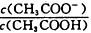的值减小
C．铅蓄电池在放电过程中，负极质量增加，正极质量减少
D．锅炉中沉积的CaSO₄和BaSO₄都可用饱和Na₂CO₃溶液浸泡，再将不溶物用
稀盐酸溶解除去
20．下列事实一定能证明HNO₂是弱电解质的是
①常温下 NaNO：溶液的pH大于7
②HNO₂不稳定，受热易分解
③HNO₂和NaCI不能发生反应
④常温下0．1 mol·L^{一1}HNO₂溶液的pH＝2．1
⑤常温下pH＝3的HNO₂溶液和pH＝11的NaOH溶液等体积混合，pH小于7
⑥常温下pH＝2的HNO₂溶液稀释至100倍，pH约为3．1
A．①④⑥ B．①②④⑤⑥ C．①④⑤⑥ D．全部

第II卷（非选择题，50分）
21、（16分）已知磺酰氯（SO₂Cl₂）是一种有机氯化物，也是锂电池正极活性物质，SO₂Cl₂是一种无色液体，熔点—54.1 ℃，沸点69.1 ℃，极易水解，遇潮湿空气会产生白雾。磺酰氯（SO₂Cl₂）的制备方法及装置图如下：SO₂(g)＋Cl₂(g)SO₂C1₂(g) H＜0，
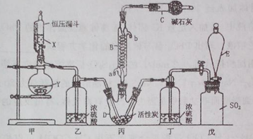
（1）化合物SO₂Cl₂中S元素的化合价是 。
（2）仪器D的名称是 ，仪器C的作用除了吸收氯气和二氧化硫，还具有 作用。
（3）戊是贮气装置，则E中的溶液是 ；若缺少装置乙和丁，则产物变质，发生反应的化学方程式是
(4)反应结束后，将丙中混合物分离开的实验操作是_________。
（5）有关该实验叙述正确的是＿＿
a、X、Y最好的席间组合是铜片和浓硫酸
b、活性炭的作用是作催化剂
c、冷凝管B也可以用作蒸馏
（6）GET公司开发的Li-SO₂Cl₂军用电池，其示意图如图所示，已知电池反应为：
则电池工作时，正极的电极反应式为是_________ _________ _________
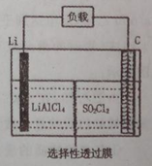

22、（14分）（1）某小组分析二氧化铅分解产物的组成，取478g的PbO₂加热，PbO₂在加热过程发生分解的失重曲线如下图所示，已知失重曲线上的a为96.66%，则a点固体的分子式为＿＿＿
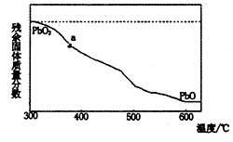
已知PbO₂与硝酸不反应且氧化性强于硝酸，而PbO是碱性氧化物，能和酸反应，写
出上述分解产物与硝酸反应的化学方程式
（2）①另一实验小组也取一定量的PbO₂加热得到了一些固体，为探究该固体的组成，
取一定质量该固体加人到30 mLCH₃COOH一CH₃COONa溶液中，再加入足量KI固体，摇荡锥瓶使固体中的PbO₂与KI全部反应而溶解，得到棕色溶液。写出PbO₂参与该反应的化学方程式
，用淀粉指示剂，0.2 mol／L的Na₂S₂O₃标准溶液滴定．至溶液蓝色刚消失为
止标准溶液的消耗量为20 mL。
②固体加入到醋酸而非盐酸中是因为会产生有毒气体，写出反应的化学方程式
用CH₃COOH一CH₃COONa的混合液而不用CH₃COOH可以控制pH不至于过
低，否则会产生浑浊和气体，请写出该反应的化学方程式
③取相同质量的上述固体与硝酸混合，过滤出的滤液加入足量的铬酸钾溶液得到铬
酸铅（PbCrO₂相对分子质量323）沉淀，然后 ，得固体质童为0．969g，
依据上述数据，该固体的分子式
23．（10分）苯乙烯是重要的基础有机原料。工业中用乙苯（C₆ H₅- CH₂ CH₃）为原料，采用催化脱氢的方法制取苯乙烯（C₆ H₅- CH= CH₂）的反应方程式为：
(1)向体积为VL的密闭容器中充入a mol乙苯，反应达到平衡状态时，平衡体系组成（物质的量分数）与温度的关系如图所示：
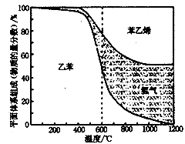
由图可知：在600℃时，平衡体系中苯乙烯的物质的量分数为25%，则：
① 氢气的物质的量分数为 ；
② 乙苯的平衡转化率为 ；
③ 计算此温度下该反应的平衡常数 。
（2）已知某温度下，当压强为101.3kPa时，该反应中乙苯的平衡转化率为30%；在相同温度下，若反应体系中加入稀释剂水蒸气并保持体系总压为101.3kPa，则乙苯的平衡转化率 30%（填“＞、=、＜” )。
（3）已知：
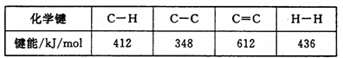
计算上述反应的ΔH= kJ/mol。
24、（10分）（1）由于SiH₄具有易提纯的特点，因此硅烷热分解法是制备高纯硅很有发展潜力的方法。制备硅烷整个过程必须严格控制无水，否则生成的硅烷将发生变质，其化学方程式为 ，整个系统还必须与氧隔绝，其原因是 （用化学方程式表示）
（2）无机非金属材料是日常生活中不可缺少的物质，它们往往具有高强度、耐高温、耐腐蚀的特点。Si₃N₄就是一种重要的精细陶瓷，合成氮化硅的方法之一为：
Si₃N₄属于原子晶体，在上述反应中氧化剂为
（3）硅酸盐中，四面体通过共用顶角氧离子可形成链状、层状、空间网状等结构〔
型式。下图为一种无限长双链结构的多硅酸根，其中Si原子的杂化形式为
该多硅酸根化学式为
